VENDIM

Nr.48, datë 31.1.2007

PËR PËRCAKTIMIN E RREGULLAVE PËR MBAJTJEN, PËRBËRJEN, AFATET E PËRDORIMIT E TË ZËVENDËSIMIT TË UNIFORMËS DHE TË PAJISJEVE E TË MJETEVE TË TJERA, NË PËRDORIM TË PUNONJËSVE TË SHËRBIMIT PYJOR

Në mbështetje të nenit 100 të Kushtetutës dhe të pikës 3 të nenit 9 të ligjit nr.9385, datë 4.5.2005 “Për pyjet dhe shërbimin pyjor”, me propozimin e Ministrit të Mjedisit, Pyjeve dhe Administrimit të Ujërave, Këshilli i Ministrave

VENDOSI:

1. Punonjësit e Shërbimit Pyjor të Republikës së Shqipërisë pajisen me uniformë dhe me mjete të tjera, si: armatim, tabela e shenja të nevojshme për të kryer detyrat.
2. Uniformat e punonjësve të policisë pyjore dhe menaxhimit të shërbimit pyjor kanë shenja dalluese nga njëra-tjetra. Uniformat, elementet përbërëse, simbolet, ngjyra, afatet e përdorimit dhe paraqitja grafike e tyre përcaktohen në shtojcat 1, 2 e 3 të lidhjes 1, që i bashkëlidhet këtij vendimi.
3. Uniforma u jepet punonjësve pa pagesë.
4. Mbajtja e uniformës është e detyrueshme për kohën e punës së programuar për të gjithë punonjësit e shërbimit pyjor.
5. Specifikimet teknike, që duhet të plotësojë lënda e parë, për prodhimin e çdo artikulli të veçantë të uniformave, si dhe rregullat e sjelljes me uniformën përcaktohen në rregulloren e miratuar nga Ministri i Mjedisit, Pyjeve dhe Administrimit të Ujërave.
6. Punonjësit e Policisë Pyjore pajisen me armë, sipas ligjit nr.7566, datë 25.5.1992 “Për armët”. Tipi i armës dhe mjetet e tjera në përdorim përcaktohen me udhëzim të përbashkët të Ministrit të Mjedisit, Pyjeve dhe Administrimit të Ujërave dhe Ministrit të Brendshëm.
7. Fondet për përgatitjen e uniformave të përballohen nga buxheti i vitit 2007, miratuar për Ministrinë e Mjedisit, Pyjeve dhe Administrimit të Ujërave.
8. Ngarkohet Ministria e Mjedisit, Pyjeve dhe Administrimit të Ujërave për zbatimin e këtij vendimi.
Ky vendim hyn në fuqi pas botimit në Fletoren Zyrtare.
Kryeministri
Sali Berisha

Lidhja 1

Shtojca 1

1. Punonjësi i Policisë Pyjore, për kryerjen e detyrave, ka dy lloje uniformash:
1) uniforma e zyrës;
2) uniforma e punës.
2. Uniforma e zyrës përmban:
a) xhup dimëror ngjyrë jeshilE të pyllit, me stemën e Policisë Pyjore në mëngën e krahut të majtë dhe me stemën e Shërbimit Pyjor në lartësinë e gjoksit në anën e majtë;
b) xhaketë monopetë prej stofi të përzier (lesh + terital) me ngjyrë jeshile të pyllit. (Në mëngën e krahut të majtë vendoset stema e Policisë Pyjore, kurse stema e Shërbimit Pyjor vendoset mbi sipërfaqen e xhepit në anën e majtë.);
c) pantallona të gjata prej të njëjtit stof si xhaketa;
d) kapelë prej stofi si të kostumit me emblemën përkatëse;
e) pulovër me jakë në formë V-je (Në mëngën e krahut të majtë vendoset stema e Policisë Pyjore, kurse stema e Shërbimit Pyjor vendoset në gjoks në anën e majtë.);
f) këmishë me mëngë të gjata prej pupline të përzier (pambuk +poliestër), ngjyrë bezhë të hapur (Në mëngën e krahut të majtë vendoset stema e Policisë Pyjore, kurse stema e Shërbimit Pyjor vendoset mbi sipërfaqen e xhepit në anën e majtë.);
g) kravatë prej stofi si e kostumit;
h) këpucë gjysma me lidhëse të zeza;
3. Uniforma e punës përmban:
a) xhaketë verore me ngjyrë jeshile të pyllit, me stemën e Policisë Pyjore në mëngën e krahut të majtë dhe me stemën e Shërbimit Pyjor në lartësinë e gjoksit në anën e majtë;
b) pantallona të gjata me material të njëjtë me xhaketën;
c) kapelë verore me shkrimin ngjyrë të verdhë “Policia Pyjore”;
d) këpucë ngjyrë të zezë me qafa;
e) bluzë pambuku me mëngë të shkurtra, e cila ka të stampuar në gjoks “Policia Pyjore” në krahun e majtë, kurse në mëngën e krahut të majtë, stemën e Policisë Pyjore;
f) rrip pantallonash;
g) pelerinë shiu;
h) dorashka dimërore.
4. Simbolet
4.1 Kapela
a) Emblema vendoset 1 cm mbi shiritin e kapelës së uniformës së zyrës. Përmasat e emblemës janë 5 cm gjerësi dhe 5.5 cm lartësi. Ajo paraqet katër gjethe lisi të ndërthurura me njëra tjetrën, në mënyrë që të krijojë formën e një kurore gjethesh lisi si simbol i pyllit. Të dyja anët janë të lidhura me një fjongo të stilizuar vendosur në mes tyre. Në ndërthurjen e gjetheve stilizohen dy fruta lisi.
b) Shiriti i kapelës vendoset në pjesën e përparme mbi strehën e kapelës, ngjitur me të, dhe fiksohet me dy kopsa të vogla metalike të vendosura 1 cm nga cepat anësorë të strehës. Shiriti është 28-30 cm i gjatë dhe 1.5 cm i gjerë, i zbukuruar nga e majta dhe e djathta me gjethe lisi, të cilat afrohen me njëra-tjetrën në qendër të shiritit në një distancë 0.5 cm. Emblema, shiriti dhe kopsat janë ngjyrë ari: materiali plastik, metalik ose tekstil.
c) Streha është prej materiali plastik me lustër, e zezë në formë ovale. Ajo vendoset poshtë bazës rrethore, pak pjerrtas, në pjesën ballore të kapelës.
5. Shenja zije: shenja të zisë, për raste fatkeqësish, përbëhen prej një shiriti cope të zezë me përmasa 5 x 2 cm dhe mbahet në pjesën e sipërme të krahut të majtë nën stemën e Policisë Pyjore.
6. Stema e Policisë Pyjore mbahet në mëngën e krahut të majtë të xhupit, xhaketës ose këmishës, 8 cm nën të qepurën e supit, në qendër të pjesës së sipërme të mëngës. Ajo është prej tekstili (stofi) të gomuar dhe përbëhet prej dy pjesësh: bazamenti, që qepet në pjesën e xhaketës ose të këmishës dhe është me ngjitëse rrobe; mbi këtë ngjitet pjesa e stemës që ka shenjat dalluese. Stema ka formë parzmoreje, ajo është një copë tekstili me sfond jeshil, e kufizuar me shirita, njëri i kuq dhe tjetri i zi, simbole të flamurit. Në mes të saj, me ngjyrë të verdhë, janë dy gjethe lisi, të kryqëzuara, dhe poshtë tyre dy fruta lisi me ngjyrë kafe. Në të dy krahët është shkruar “Policia Pyjore” në të njëjtin drejtim me shiritin kufizues të stemës. Përmasat e saj maksimale në ekstreme janë 9 x 9 cm.
7. Stema e Shërbimit Pyjor Shqiptar është prej tekstili (stofi) të gomuar dhe përbëhet prej dy pjesësh: bazamenti, që qepet mbi sipërfaqen e xhepit të majtë të xhaketës së uniformës së zyrës së Policisë Pyjore dhe në anën e majtë në gjoks në xhaketën e uniformës së punës dhe në xhup. Ajo është me ngjitëse rrobe, mbi këtë ngjitet pjesa e stemës që ka shenjat dalluese. Stema ka formë të rrumbullakët, ajo është një copë tekstili me dekoracionin përkatës. Stema kufizohet nga ana e jashtme me një shirit të zi. Në perimetrin e saj shkruhet “Shërbimi Pyjor i Shqipërisë”. Shkrimi i mësipërm kufizohet nga ana e brendshme me dy shirita rrethorë, njëri i kuq dhe tjetri i zi, simbole të flamurit kombëtar. Në fushën e rrethit të brendshëm stilizohen dy kreshtat e një mali, dy bredha me madhësi të ndryshme të vendosur mbi dekoracion të ndërthurur të ngjyrave jeshile që simbolizojnë pyllin. Në sfond aplikohet bluja e hapur e qiellit. Stema ka diametër 6 cm.
8. Kopsat metalike janë ngjyrë ari dhe në qendër të tyre kanë shenjën dalluese të shqiponjës. Ato ndahen në të mëdha dhe të vogla. Kopsat e mëdha janë me diametër 2.5 cm dhe përdoren për mbërthimin e xhaketës, kurse kopsat e vogla janë me diametër 1.5 cm dhe përdoren për mbërthimin e xhepave, fiksimin e shiritit të kapelës dhe për xhepat false.
9. Të dy cepat e jakës së xhaketës kanë nga një simbol që përfaqëson një pemë bredhi mbi sfond jeshil, kufizuar nga një shirit i verdhë. Bredhi është me ngjyrë të verdhë dhe ndodhet në mes të simbolit. Simboli ka përmasa 2.5 x 5.5 cm.
5. Lista e përbërjes dhe afatet e përdorimit:
a) Afatet e përdorimit për uniformën e zyrës

Nr. | Uniforma e zyrës | Njësia matëse | Sasia | Përdorimi në vite shërbimi
1. | Kostum (xhaketë +2 palë pantallona+kapele) | komplet | 1 | 2
2. | Xhup | copë | 1 | 3
3. | Këmishë me mëngë të gjata | copë | 4 | 2
4. | Kravatë | copë | 2 | 2
5. | Rrip pantallonash | copë | 1 | 2
6. | Këpucë gjysma | palë | 1 | 1
7. | Pulovër me jakë V | copë | 1 | 2

b) Afatet e përdorimit për uniformën e punës

Nr. | Uniforma e punës | Njësia matëse | Sasia | Përdorimi në vite shërbimi
1. | Kostum (xhaketë verore +2 palë pantallona +kapele) | komplet | 1 | 2
2. | Bluzë me mëngë të shkurtra | copë | 4 | 2
3. | Këpucë me qafa | palë | 1 | 1
4. | Mbajtëse arme prej lëkure | copë | 1 | 5
5. | Mbajtëse karikatori prej lëkure | copë | 1 | 5
6. | Çantë zyre | copë | 1 | 4
7. | Pelerinë shiu | copë | 1 | 4
8. | Dorashka dimërore | palë | 1 | 4

Shtojca II

1. Punonjësi i strukturës menaxhuese të Shërbimit Pyjor gjatë kryerjes së detyrës përdor dy lloje uniformash:
1) Uniforma dimërore
2) Uniforma verore.
2. Uniforma dimërore përmban:
i) xhup dimëror ngjyrë jeshile të pyllit, me stemën e Shërbimit Pyjor në lartësinë e gjoksit në anën e majtë;
j) xhaketë monopetë prej stofi të përzier (lesh+terital) me ngjyrë jeshile të pyllit; në anën e majtë aplikohet stema e Shërbimit Pyjor;
k) pantallona të gjata prej të njëjtit stof si xhaketa;
l) këmishë me mëngë të gjata, puplin e përzier (pambuk+poliestër), ngjyrë bezhë të hapur; në anën e majtë aplikohet stema e Shërbimit Pyjor;
m) pulovër me jakë në formë “V”-je; në anën e majtë aplikohet stema e Shërbimit Pyjor;
n) kravatë prej stofi si e kostumit, me stemën e Shërbimit Pyjor;
o) këpucë me qafa, me lidhëse të zeza;
p) pelerinë shiu;
q) dorashka dimërore.
3. Uniforma verore:
i) xhaketë verore me ngjyrë jeshile, me stemën e Shërbimit Pyjor në anën e majtë;
j) pantallona të gjata me material të njëjtë me xhaketën;
k) këpucë gjysma me ngjyrë të zezë;
l) këmishë me mëngë të shkurtra, pupline të përzier (pambuk+poliestër), ngjyrë bezhë të hapur; në anën e majtë aplikohet stema e Shërbimit Pyjor;
m) rrip pantallonash.

4. Simbolet
4.1 Stema e Shërbimit Pyjor Shqiptar është prej tekstili (stofi) të gomuar dhe përbëhet prej dy pjesësh; bazamenti, që qepet mbi sipërfaqen e xhepit të majtë të xhaketës së uniformës së zyrës së Policisë Pyjore dhe anën e majtë në gjoks në xhaketën e uniformës së punës dhe në xhup. Ajo është me ngjitëse rrobe, mbi këtë ngjitet pjesa e stemës që ka shenjat dalluese. Stema ka formë të rrumbullakët, ajo është një copë tekstili me dekoracionin përkatës. Stema kufizohet nga ana e jashtme me një shirit të zi. Në perimetrin e saj shkruhet “SHËRBIMI PYJOR I SHQIPËRISË”. Shkrimi i mësipërm kufizohet nga ana e brendshme me dy shirita rrethorë, njëri i kuq dhe njëri i zi, simbole të flamurit kombëtar. Në fushën e rrethit të brendshëm stilizohen dy kreshtat e një mali, dy bredha me madhësi të ndryshme të vendosur mbi dekoracion, me ndërthurje të ngjyrave jeshile, që simbolizojnë pyllin. Në sfond aplikohet bluja e hapur e qiellit. Stema ka diametër 6 cm.
4.2 Në xhup, xhaketë, këmisha, bluza, mbi xhepin e vogël, në lartësinë e gjoksit, vihet e stampuar stema e Shërbimit Pyjor Shqiptar, me diametër 50 mm.
5. Lista e përbërjes dhe afatet e përdorimit:

a) Afatet e përdorimit për uniformën dimërore

Nr. | Uniforma dimërore | Njësia matëse | Sasia | Përdorimi në vite shërbimi
1. | Kostum (xhaketë+2 palë pantallona) | komplet | 1 | 2
2. | Xhupa | copë | 1 | 3
3. | Këmisha me mëngë të gjata | copë | 4 | 2
4. | Kravatë | copë | 2 | 2
5. | Rrip pantallonash | copë | 1 | 2
6. | Këpucë me qafa | palë | 1 | 1
7. | Pelerinë shiu | copë | 1 | 4
8. | Dorashka dimërore | palë | 1 | 4
9. | Pulovër me jakë V | copë | 1 | 2

b) Afatet e përdorimit për uniformën verore

Nr. | Uniforma verore | Njësia matëse | Sasia | Përdorimi në vite shërbimi
1. | Kostum (xhaketë+2 palë pantallona) | komplet | 1 | 2
2. | Këmishë me mëngë të shkurtra | copë | 4 | 2
3. | Këpucë gjysma | palë | 1 | 1
4. | Çantë zyrtare | copë | 1 | 4

SHTOJCA III

ALBUMI ME FOTOGRAFITË E UNIFORMAVE

Uniforma e zyrës së POLICISË PYJORE
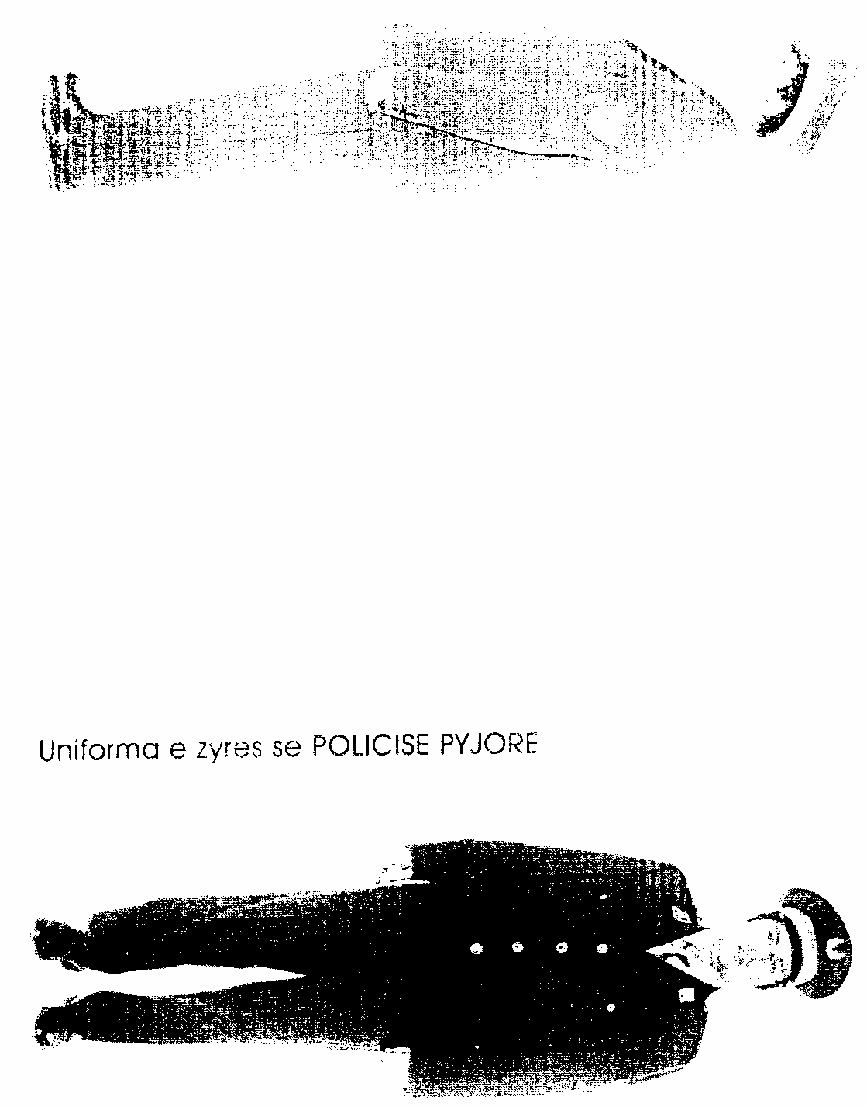

Uniforma Dimerore e zyres se POLICISE PYJORE

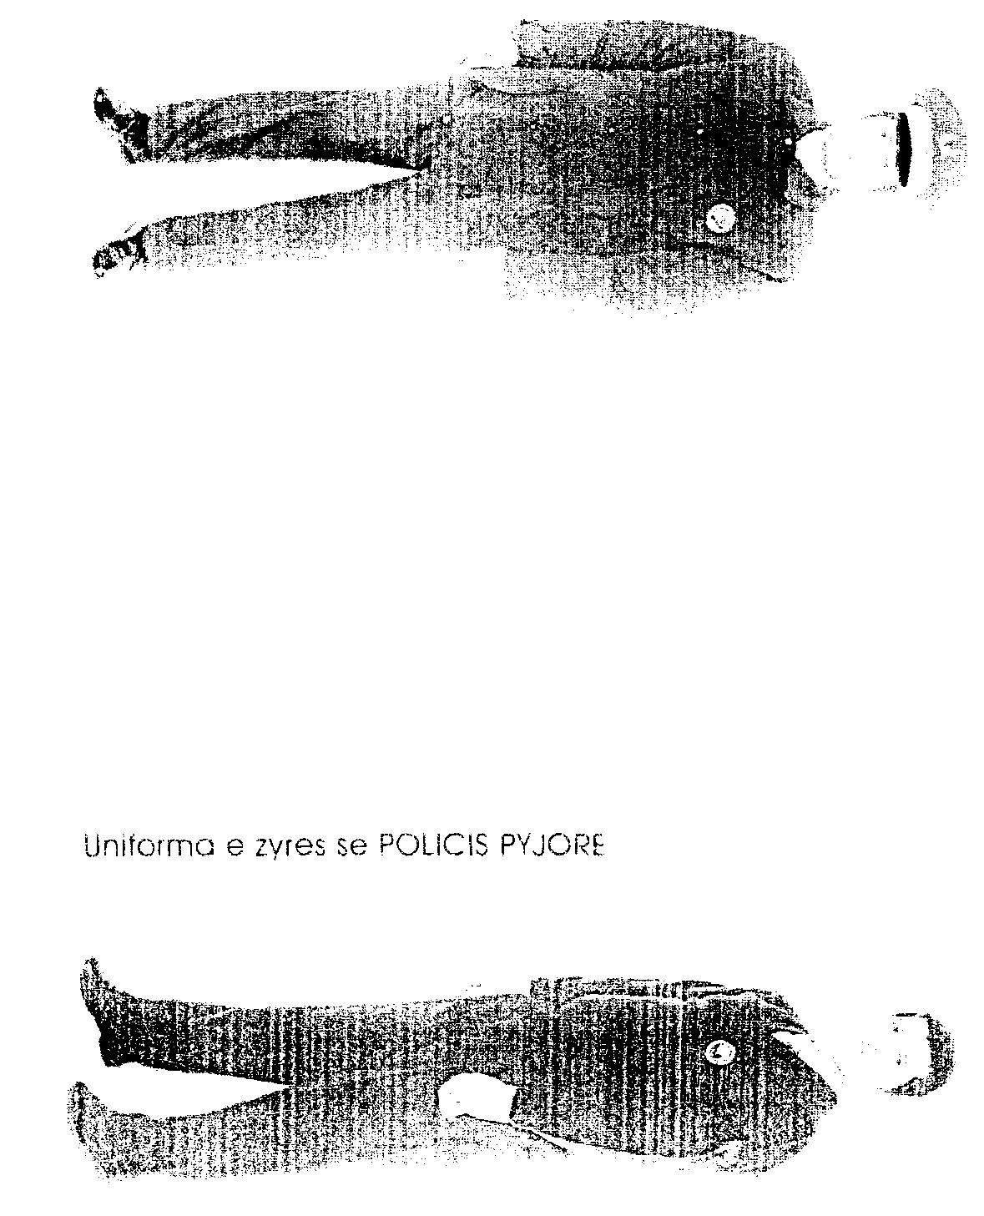

Uniforma e punes se POLICISE PYJORE

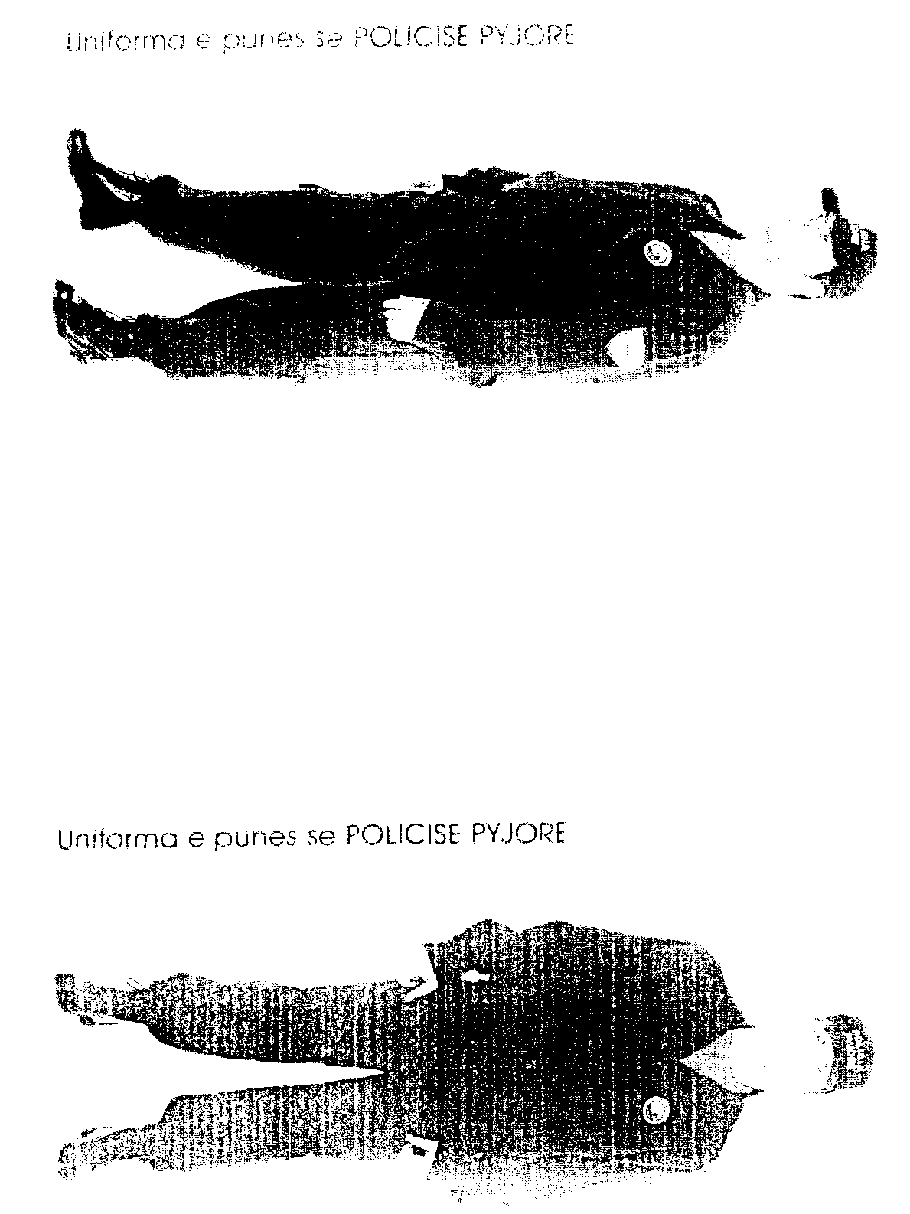

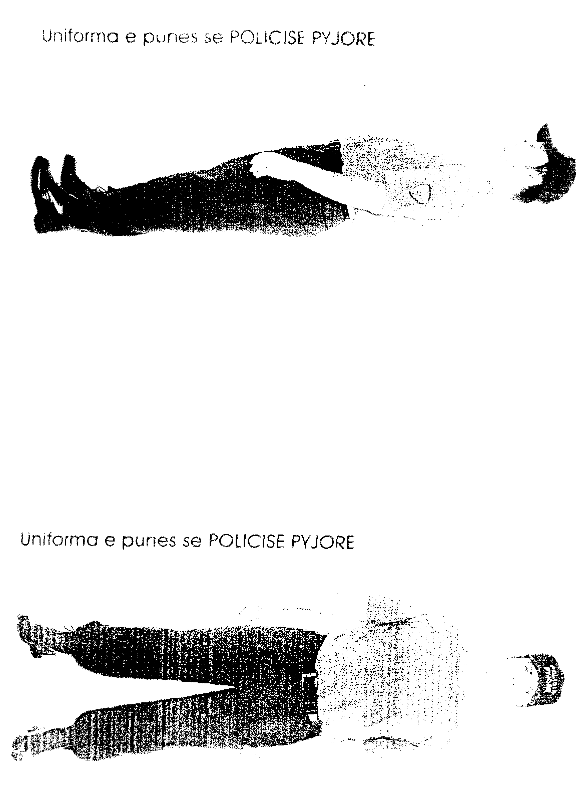

Uniforma e Dimerore e Struktures Menaxhuese

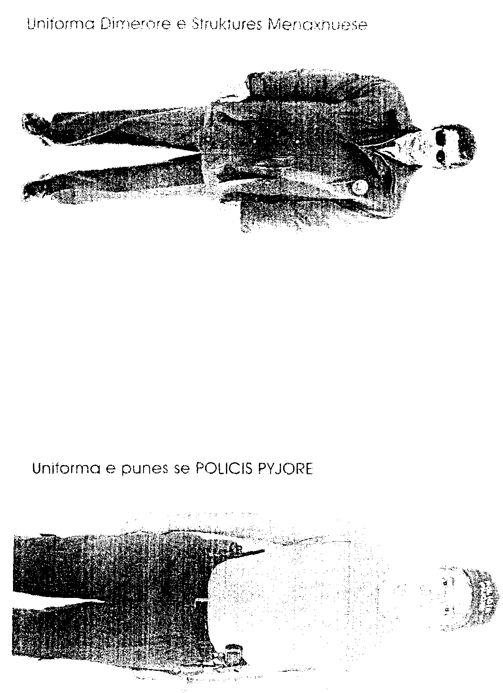

Uniforma Verore e Struktures Menaxhuese

